理论课程教案设计
授课科目 | 数学 | 授课教师
授课内容 | 2.1 不等式的基本性质 | 授课班级
授课方法 | 以课堂讲授、讨论、对比为主，多媒体演示为辅。 | 课时数 | 2
教学目标 | 1.知识与技能：了解比较两个实数大小的方法，理解不等式的基本性质，并能运用不等式的基本性质对不等式进行变形。  2.过程与方法: 经历不等式基本性质的探究过程，初步体会不等式与等式的异同，并体会“类比”和“分类”的数学思想。  3.情感态度与价值观:体会不等式在日常生活中的应用，感受数学的有用性。
思政要点 | 通过不等式基本性质的探究活动，培养学生合作交流的意识和大胆猜想、乐于探究的良好思维品质。
重点难点 | 教学重点：  不等式基本性质
重点难点 | 教学难点：  不等式基本性质的理解和应用
教学准备 | 教学视频、PPT

教学内容与环节流程设计 | 师生互动
一、课前准备  1. 多媒体调试、教学资料准备  2. 检查学生到课情况，组织学生收好手机到规定位置，准备好课本、学习资料和文具  二、新课导入  不等式的性质在生活中应用非常广泛。  情景1：阳阳、涛涛、红红三个小朋友玩跷跷板的游戏，你能通过观察画面说出那谁最轻谁最重？  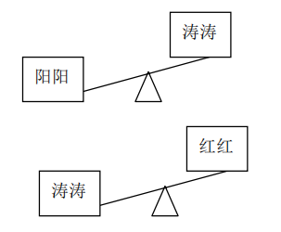  通过画面对三人的体重进行对比分析，也就是：阳阳比涛涛重，涛涛比红红重，那么很容易就能判断出阳阳比红红重.  情景2：今年哥哥 11 岁，弟弟 8 岁，10 年后，哥哥和弟弟谁的岁数大呢？  很多同学可能要说：多么简单的道理啊， 这还用问？当然是哥哥岁数大了！  我们分析发现，研究不等式的出发点是实数的大小关系。所以，先从研究“比较两个实数大小的方法”开始.  - 新课讲授  1.实数的大小  （1）数轴法——观察数轴上实数对应点的位置  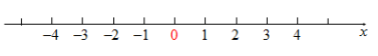  数轴：规定了原点、方向和单位长度的直线.  数轴上的点和实数是一一对应的，并且数轴上的数从左向右依次增大。  例1 观察数轴，分别比较 n 与 m、 m 与 0 的大小关系  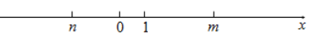  （2）作差法——作差，根据差的符号比较  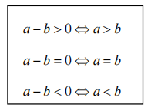  要比较两个实数的大小关系，可以转化为比较它们的差与0的大小，这是研究不等关系的出发点。  例2  比较和 的大小.  这是较复杂的例子，涉及到两个代数式比较大小。  显然，数轴更适合于两个具体的数值比大小， 遇到代数式的时候，作差法更合适一些.  - 不等式的基本性质  性质1：传递性  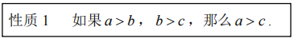  性质2：加法性质  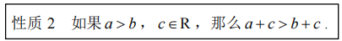  不等式的两边都加上（或减去）同一个实数，不等号的方向不变。  那，不等式的两边同时乘以（或除以）同一个 实数，不等号的方向是不是也不变呢？  （一）活动一  用“﹥”或“﹤”填空，并总结其中的规律：  （1）5>3， 5+2 3+2， 5－2 3－2；  （2）–1<3 ，-1+2 3+2， -1－3 3－3，  （3）7>3， 7+c 3+c， 5－c 3－c；  学生先通过计算，然后观察猜想、类比验证、交流讨论，最后归纳总结得到：  学生先通过计算，然后观察猜想、类比验证、交流讨论，最后归纳总结得到：  性质3：乘法性质（1）  不等式的两边都乘以（或除以）同一个正数，不等号的方向不变。  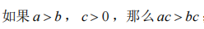  （二）活动二  用“﹥”或“﹤”填空，并总结其中的规律：  （1）6＞2，6×5 2×5， 6÷2__2÷2；  （2）-2<3，(-2)×$\frac{1}{2}$ 3×$\frac{1}{2}$，(-2)÷6__3÷6  （3）7＞3，若c＞0（c为正数），则7c 3c ，  7÷c__3÷c  学生先通过计算，然后观察猜想、类比验证、交流合作，再小组讨论，最后归纳总结得到：  性质3：乘法性质（2）  不等式的两边都乘以（或除以）同一个负数，不等号的方向改变。  （三）活动三  用“﹥”或“﹤”填空，并总结其中的规律：  （1）6＞2，6×(–5)_2×(–5)  6÷(–2)_2÷(–2)  （2）–2<3，(–2)×(–$\frac{1}{2}$)__3×(–$\frac{1}{2}$)  (–2)÷(–6)__3÷ (–6)  （3）7＞3，若c<0（c为负数），则7c 3c ，  7÷c__3÷c  思考：不等式的两边能不能都乘以(或除以)0？  例3 将下列不等式化成x＞a或x＜a的形式  - x-5＞-1 （2）2x＜4 （3）-2x＞3  【课堂练习】  1、已知a＜b,用“＜”或“＞”填空:  （1）a-34____b-34 （2）2a____2b  （3）-3a____-3b （4）b-a ____0  2、将下列不等式化成“x＞a”或“x＜a”的形式：  （1）x+4＜-3 （2）9x ＞45  （3）$−\frac{x}{3}$＞10 （4）3x＜5x-6  四、课堂总结  不等式的基本性质：  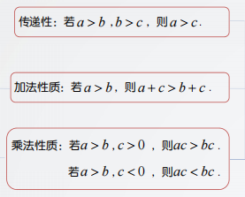  五、布置作业  1.重温教材加深理解  2.完成课本习题2.1 | 以人们常用的长与短，多与少，轻与重等现实中存在的数量上的不等关系来引入数学中人们用不等式来表示事物的不等关系。  情景的设置贴合学生生活，也能激发学生的学习兴趣和求知欲  复习初中学过的数轴的概念，进而引出比较两个实数大小  的第一种方法——数轴法  通过练习，让学生进一步了解如何根据实数在数轴上的左右位置来准确快速地比较出它们的大小.  让学生思考数轴法和作差法哪一个更合适呢？  情景回顾跷跷板这个简单的游戏其实蕴含了不等式的一条  性质——传递性，引导学生从具体问题抽象到一般情况  精心设计一组填空题，从具体的熟悉的实数大小出发，让学生尝试到成功，产生了学习兴趣  又精心设计一组填空题  再精心设计一组填空题，引导学生对比分析活动三和活动二，这时学生就发现到不等式与等式的异同，最后归纳总结得到乘法性质，这样学生就比较轻松地突破了难点  三个活动都采取从特殊到一般的探究思路，对具体数字的感知完成到字母代替数的升华，用了“类比”“ 分类”的数学思想，有利于突出重点和突破难点。  思考是为强调不等式的两边都不能乘以（或除以）0，帮助学生解决了一个困惑。  每一个例题对应一个性质  再次突出重点和突破难点。  通过达标检测，教师可以检查学生对知识点的掌握程度
板书设计
2.1不等式的基本性质  一、实数的大小  数轴法  作差法  二、不等式的基本性质  传递性  加法性质  乘法性质 | 多媒体设备 | 例题的讲解  学生的练习

教后小结与反思

